儿童喘息性疾病用药德瑞妥®妥洛特罗贴剂0.5mg京东健康首发

7月10日，北京泰德制药开发的国产首仿妥洛特罗贴剂（商品名：德瑞妥®）0.5mg/贴儿童小规格在京东健康全网首发。这是继2mg/贴成人规格获批上市后，德瑞妥®在不同人群精细化用药上的进一步完善，将适用人群拓展至最小6个月的婴幼儿，为支气管哮喘、急性/慢性支气管炎、肺气肿等所致气道阻塞性疾病、儿童喘息性疾病的规范治疗，提供了国产新选择。
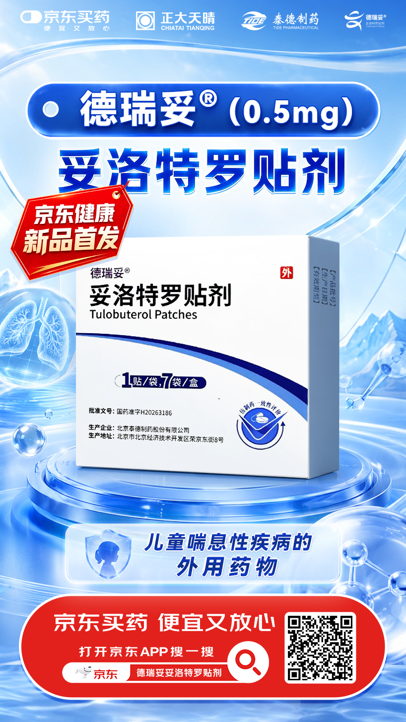
与成人不同，儿童尤其是婴幼儿服药、打针依从性差，肠胃与呼吸道发育不完善，给呼吸疾病治疗带来诸多难题。透皮给药（TDDS）作为继口服与注射之后的第三大给药途径，经皮肤吸收起效，长效缓释、血药浓度稳定，规避肠胃刺激与肝脏首过效应。支持家长自主给药，一日一贴，使用便捷、可随时停药，大幅提升儿童用药接受度。
《β2 受体激动剂在儿童呼吸系统疾病中合理应用专家共识（2026）》中明确，β2 受体激动剂是儿童呼吸系统疾病治疗的常用药物之一，其中长效β2受体激动剂（LABA）可更持久地扩张气道、改善肺功能。妥洛特罗贴剂作为“贴着用的 LABA 制剂”，基于其长效缓释的技术优势，睡前将其粘贴于胸部、背部或上臂部，可有效覆盖夜间及清晨易发作时段，改善“晨降现象”和患者的睡眠质量。
即日起，用户通过京东APP搜索“德瑞妥0.5mg”，即可在线咨询医生、凭处方选购该新品。未来，京东健康将持续发挥平台优势，积极携手更多优质医药企业，加速引入更多创新药物与健康解决方案，进一步丰富产品供给，优化服务体验，为儿童呼吸健康乃至整体健康需求提供更全面、更可靠的保障，助力健康中国建设。
